

Pràctica 4: Administració de Windows 10: Usuaris i recursos compartits
CFGS Disseny d’Aplicacions Multiplataforma Perfil Oci i Videojocs
Mòdul 01: Implantació de sistemes operatius
Curs: 2022-2023
Pràctica 4

Pràctica 4: Administració de Windows 10: Usuaris i recursos compartits

Objectius
La següent pràctica pretén que l’alumne aprengui a administrar de forma professional el sistema operatiu Windows 10 creant usuaris i compartir fitxers i carpetes amb altres màquines.

Enunciat
Aquesta pràctica tracta de permetre als alumnes a aprendre a configurar un sistema operatiu. Cal respondre a totes les preguntes i indicar quin ha estat el procediment per la seva resolució. Arranqueu la vostra màquina virtual de Windows 10 i feu les tasques següents

Tasques a realitzar
Per la correcta realització de la pràctica, s’ha d’entregar una memòria que ha d’incloure:

- Modifiqueu el nom de la vostra màquina. Poseu de nom win-inicialnomcognom. Per exemple, la Laura Costa posaria de nom win-lcosta. Recordeu que per modificar el nom de la màquina heu d’accedir a la pestanya “Nom de l’equip” que trobareu al menú de l’esquerra de qualsevol finestra de l’explorador fent clic amb el botó dret a sobre d'“Aquest ordinador” i accedint a “Propietats” → “Canvia la configuració”.
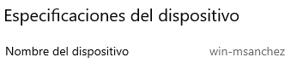

- Afegeix una segona interfície de xarxa al VirtualBox de tipus “adaptador pont”. Aquest tipus d’interfície permet connectar la màquina virtual a la xarxa del centre, com si es tractés d’un ordinador físic més. Assigna a la màquina virtual una IP del rang de la vostra classe que no s’estigui utilitzant:
    - Aula C3: 10.1.83.100 fins a 10.1.83.250
    - Aula C4: 10.1.84.100 fins a 10.1.84.250
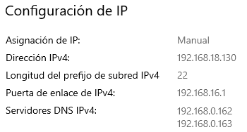

(He hagut d’utilitzar aquesta adreça IP perquè treballo des del meu portàtil personal).
- Cerca a Internet i instal·la la utilitat RegCleaner, eina que permet netejar entrades al registre de Windows. Abans d’instal·lar el RegCleaner, feu un punt de restauració del sistema. ATENCIÓ! RegCleaner és un programa bastant antic, hi ha alternatives més actuals, però per la seva senzillesa usarem el RegCleaner.
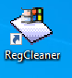

- Fer una còpia del registre (exportar).
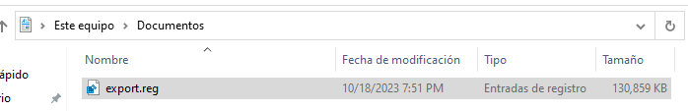
- Instal·lar i desinstal·lar un programa (per exemple el LibreOffice). Consultar amb RegCleaner si ha quedat alguna entrada al registre relacionada amb aquest programa i eliminar-les. Quan acabeu aquesta activitat, recupereu el punt de restauració que heu fet al punt 2.
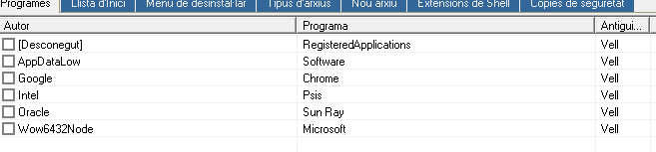

Després de la desinstal·lació no ha quedat cap registre del LibreOffice.
- A la terminal (cmd), fer servir la comanda ipconfig que mostra tota la informació de xarxa de la màquina.
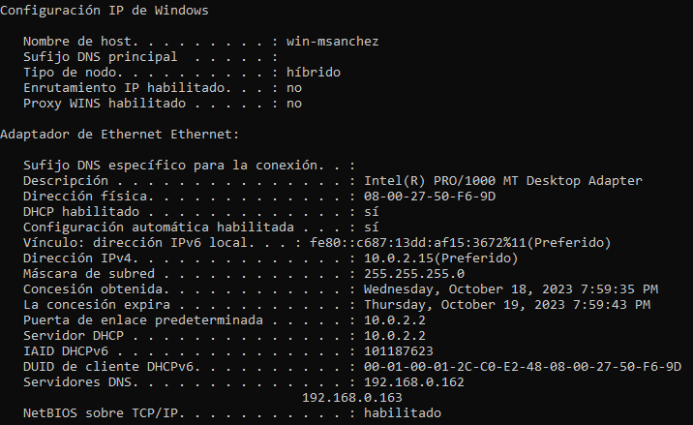
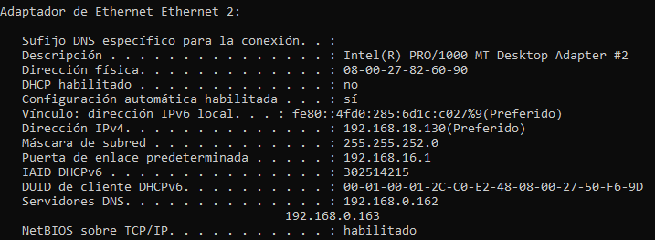
- A la terminal (cmd), fer servir la comanda ping per comunicar-se amb la màquina física.
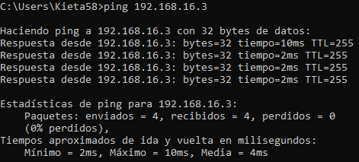
- A la terminal (cmd), fer tracert a www.google.es. Observeu el resultat.
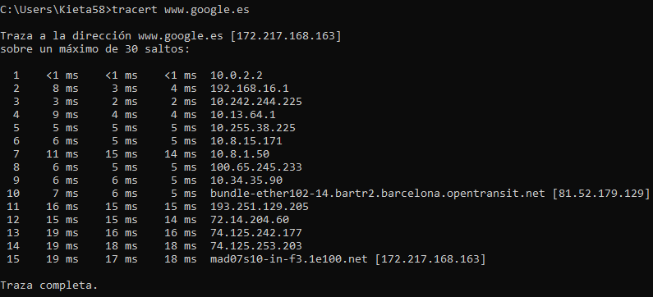

- Creeu una carpeta compartida a la vostra màquina virtual anomenada “compartida”. Copieu-hi un fitxer i tracteu d’accedir a la carpeta creada per un altre company. Això és pràctic? Creeu una altra unitat de xarxa permanent per aquesta carpeta. Recordeu que heu de donar privilegis a la persona que voleu que pugui accedir a la carpeta (useu el botó dret del ratolí per mostrar les opcions).
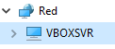
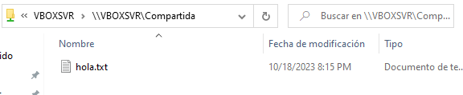
Es pràctic ja que es una manera molt ràpida de poder compartir arxius entre dos dispositius sense cap altre necessitat que la connexió a internet de la manera que ho hem fet en el punt 2 de la pràctica.
- Crear una unitat de xarxa, des de l'entorn gràfic, cap a la carpeta programari que hi ha al Servidor (us demanarà un usuari del domini, feu servir l'usuari ies i contrasenya super3). L’adreça IP del Servidor és 192.168.0.151. Aquesta unitat de xarxa ha de ser permanent.
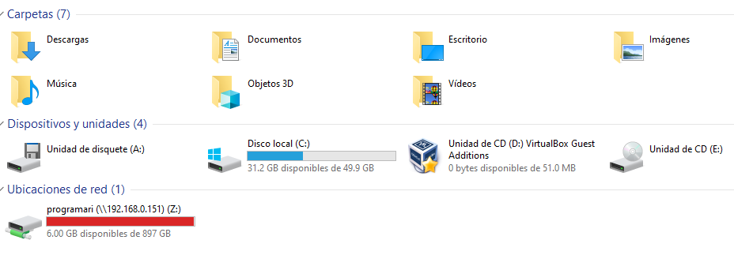
- Mirar la llista d’usuaris locals. Quins usuaris hi ha ara mateix al sistema?
Ara mateix hi ha 5 usuaris al sistema.
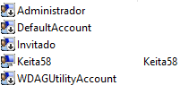

- Crear un nou usuari, proves, amb contrasenya 1234 i que sigui obligatori que aquest usuari canviï la seva contrasenya en iniciar sessió (la nova contrasenya serà P@$$word1789).
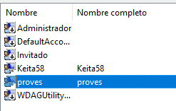
- Canviar la contrasenya de l’usuari administrador, perquè també sigui P@$$word1789.
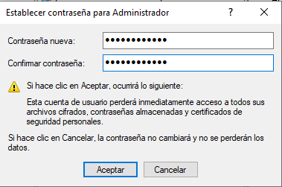
- Obrir sessió amb l’usuari proves.
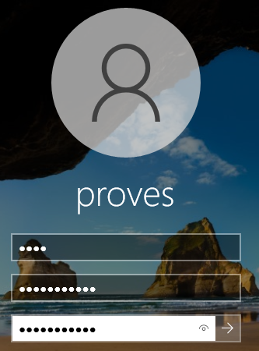
A la nova contrasenya no li he pogut posat
‘@’ ja que no l’acceptava al escriure i tampoc
podia fer Ctrl + V.

- Accedir amb l’usuari administrador i esborrar la carpeta personal de l’usuari proves. Si existeix la carpeta Default, canviar-ne el nom per ABCDefault.
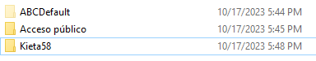
- Tornar a començar la sessió amb l’usuari proves, què passa?
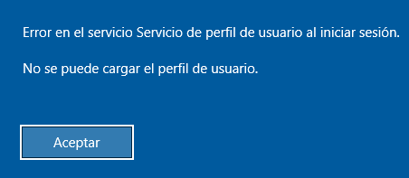
Apareix aquest missatge d’error al sistema ja que hem esborrat totes les dades d’aquest usuari.
- Accedir una altra vegada com a administrador i tornar a posar el nom correcte a la carpeta Default (si existia amb aquest nom al punt 15). Afegir el nou usuari proves al grup Administradors.
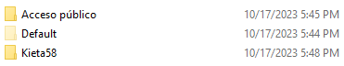
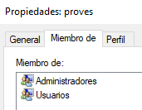

Normes lliurament

- El lliurament de l’arxiu de la pràctica es farà al Moodle
- La memòria que s’entregarà ha de complir amb els criteris per redacció de memòries especificats.

